Вторая годовая задача
Совершенствовать работу по развитию познавательной мотивации и активности посредством организации детской экспериментально-опытнической деятельности внутри образовательной области «Познание»;

Цель: расширение знаний педагогов о развитии познавательного интереса и познавательной активности детей дошкольного возраста средствами экспериментальной деятельности.
Задачи:
- Расширять знания педагогов о значении экспериментирования в развитии детей дошкольного возраста
- Формировать представления о правильной организации экспериментирования с ребенком-дошкольником.
- Уточнить знания педагогов о наполняемости уголков экспериментальной деятельности.
Планируемый результат:
Знание и применение на практике организации экспериментальной деятельности с детьми дошкольного возраста.
Литература для подготовки консультации:
1. Дыбина О.В., Рахманова Н.П., Щетина В.В. Неизведанное рядом. М., 2004
2. Иванова А.И. Детское экспериментирование как метод обучения./ Управление ДОУ, N 4, 2004, с. 84 - 92
3. Короткова Н.А. Познавательно-исследовательская деятельность старших дошкольников. / Ребенок в детском саду. N 3, 4, 5 2003, N 1, 2002
4. Организация экспериментальной деятельности дошкольников. / Под .ред.Л.Н. Прохорововй М., 2004
5. Соловьева Е. Как организовать поисковую деятельность детей. / Дошкольное воспитание. N 1, 2005
6. Материалы Интернет-сайтов.

Вводная часть.
Консультацию мы начнем с вопроса: какую роль играет экспериментирование в развитии ребенка-дошкольника? (ответы воспитателей)
Деятельность экспериментирования способствует формированию у детей познавательного интереса, развивает наблюдательность, мыслительную деятельность. По мнению академика Н.Н. Подъякова в деятельности экспериментирования ребенок выступает как своеобразный исследователь, самостоятельно воздействующий различными способами на окружающие его предметы и явления с целью более полного их познания и освоения. В ходе экспериментальной деятельности создаются ситуации, которые ребенок разрешает посредством проведения опыта и, анализируя, делает вывод, умозаключение, самостоятельно овладевая представлением о том или ином законе или явлении.
Основная задача ДОУ поддержать и развить в ребенке интерес к исследованиям, открытиям, создать необходимые для этого условия.
Методические рекомендации по проведению занятий с использованием экспериментирования встречаются в работах разных авторов Н.Н. Подъякова, Ф.А. Сохина, С.Н. Николаевой. Данными авторами предлагается организовать работу таким образом, чтобы дети могли повторить опыт, показанный взрослым, могли наблюдать, отвечать на вопросы, используя результат опытов. При такой форме ребенок овладевает экспериментированием как видом деятельности и его действия носят репродуктивный характер. Экспериментирование не становится самоценной деятельностью, так как возникает по инициативе взрослого. Для того, чтобы экспериментирование стало ведущим видом деятельности, оно должно возникать по инициативе самого ребенка.
Назначение воспитания и обучения по программам нового поколения состоит в систематизации, углублении, обобщении личного опыта ребенка: в освоении новых, сложных способов познавательной деятельности, в осознании связей и зависимостей, которые скрыты от детей и требуют для освоения специальных условий и управления со стороны педагога. Обязательным элементом образа жизни дошкольников является участие в разрешении проблемных ситуаций, в проведении элементарных опытов, экспериментировании, в изготовлении моделей.
Мы не будем останавливаться на возрастных особенностях, но следует отметить, что в возрасте 3-х лет дети еще не могут оперировать знаниями в вербальной форме, без опоры на наглядность, поэтому они в подавляющем большинстве случаев не понимают объяснений взрослого и стремятся установить все связи самостоятельно.
После 5 лет начинается этап, когда детская деятельность расходится по двум направлениям: одно направление - превращается в игру, второе - в осознанное экспериментирование.
Эксперимент, самостоятельно проводимый ребенком, позволяет ему создать модель явления и обобщить полученные действенным путем результаты, сопоставить их, классифицировать и сделать выводы данных явлений для человека и самого себя.
Из всего вышеизложенного можно сделать вывод, что для детей дошкольного возраста экспериментирование, наравне с игрой является ведущим видом деятельности.
Структура детского экспериментирования.
Как и любая деятельность, деятельность экспериментирования имеет свою структуру:
- Цель: развитие умений ребенка взаимодействовать с исследуемыми объектами в "лабораторных" условиях как средствами познания окружающего мира
- Задачи: 1) развитие мыслительных процессов; 2) развитие мыслительных операций; 3) освоение методов познания; 4) развитие причинно-следственных связей и отношений
- Содержание: информация об объектах и явлениях, предметах
- Мотив: познавательные потребности, познавательный интерес, в основе которых лежит ориентировочный рефлекс "Что это?", "Что такое?" В старшем дошкольном возрасте познавательный интерес имеет направленность: "Узнать - научиться - познать"
- Средства: язык, речь, поисковые действия
- Формы: элементарно-поисковая деятельность, опыты, эксперименты
- Условия: постепенное усложнение, организация условий для самостоятельной и учебной деятельности, использование проблемных, ситуаций
- Результат: опыт самостоятельной деятельности, исследовательской работы, новые знания и умения, составляющие целый спектр психических новообразований.
Последовательность детского экспериментирования.
На слайде педагогам представлены слова: выдвижение гипотезы, проверка предположения, целеполагание, проблемная ситуация, формулировка вывода, новая гипотеза
Задание:выстроить последовательность детского экспериментирования.
Следующий слайд с правильным ответом:
- Проблемная ситуация.
- Целеполагание.
- Выдвижение гипотез.
- Проверка предположения.
- Если предположение подтвердилось: формулирование выводов (как получилось)
- Если предположение не подтвердилось: возникновение новой гипотезы, реализация ее в действии, подтверждение новой гипотезы, формулировка вывода (как получилось) формулирование выводов (как получилось).
В процессе экспериментирования ребенку необходимо ответить на следующие вопросы:
  - Как я это делаю?
  - Почему я это делаю именно так, а не иначе?
  - Зачем я это делаю, что хочу узнать, что получилось в результате?
Примерная структура занятия - экспериментирования
- Постановка исследовательской задачи в виде того или иного варианта проблемной ситуации.
- Уточнение правил безопасности жизнедеятельности в ходе осуществления экспериментирования.
- Уточнение плана исследования.
- Выбор оборудования, самостоятельное его размещение детьми в зоне исследования.
- Распределение детей на подгруппы, выбор ведущих, помогающих организовать сверстников, комментирующих ход и результаты совместной деятельности детей в группах.
- Анализ и обобщение полученных детьми результатов экспериментирования.

Содержание уголков экспериментальной деятельности.
Задачи уголка: развитие первичных естественнонаучных представлений, наблюдательности, любознательности, активности, мыслительных операций (анализ, сравнение, обобщение, классификация, наблюдение); формирование умений комплексно обследовать предмет.
В уголке экспериментальной деятельности (мини-лаборатория, центр науки) должны быть выделены:
1) место для постоянной выставки, где размещают музей, различные коллекции. Экспонаты, редкие предметы (раковины, камни, кристаллы, перья и т.п.)
2) место для приборов
Место для хранения материалов (природного, "бросового")
3) место для проведения опытов
4) место для неструктурированных материалов (песок, вода, опилки, стружка, пенопласт и др.)
Младший дошкольный возраст
Компонент дидактический | Компонент оборудования | Компонент стимулирующий
- книги познавательного характера для младшего возраста;  - тематические альбомы;  - коллекции: семена разных растений, шишки, камешки, коллекции "Подарки :" (зимы, весны, осени), "Ткани". | - Песок, глина;  - набор игрушек резиновых и пластмассовых для игр в воде;  - материалы для игр с мыльной пеной,  красители - пищевые и непещевые (гуашь, акварельные краски и др.).  Простейшие приборы и приспособления:  - Лупы, сосуды для воды, "ящик ощущений" (чудесный мешочек), зеркальце для игр с "солнечным зайчиком", контейнеры из "киндер-сюрпризов" с отверстиями, внутрь помещены вещества и травы с разными запахами.  - "бросовый материал": веревки, шнурки, тесьма, катушки деревянные, прищепки, пробки  - семена бобов, фасоли, гороха | - на видном месте вывешиваются правила работы с материалами, доступные детям младшего возраста.  - персонажи, наделанные определенными чертами  ("почемучка") от имени которого моделируется проблемная ситуация.
ПАМЯТКА
"Планирование работы с детьми по экспериментированию"
Младший дошкольный возраст
Работа с детьми данной возрастной группы направлена на создание условий, необходимых для сенсорного развития в ходе ознакомления с явлениями и объектам окружающего мира. В процессе формирования у детей элементарных обследовательских действий педагогам рекомендуется решать следующие задачи:
1) сочетать показ предмета с активным действием ребёнка по его обследованию: ощупывание, восприятие на слух, вкус, запах (может быть использована дидактическая игра типа "Чудесный мешочек");
2) сравнивать схожие по внешнему виду предметы: шуба - пальто, чай - кофе, туфли - босоножки (дидактическая игра типа "Не ошибись");
3) учить детей сопоставлять факты и выводы из рассуждений (Почему стоит автобус?);
4) активно использовать опыт практической деятельности, игровой опыт (Почему песок не рассыпается?); Основное содержание исследований, производимых детьми, предполагает формирование у них представлений:
1. О материалах (песок, глина, бумага, ткань, дерево).
2. О природных явлениях ( снегопад, ветер, солнце, вода; игры с ветром, со снегом; снег, как одно из агрегатных состояний воды; теплота, звук, вес, притяжение).
3. О мире растений (способы выращивания растений из семян, листа, луковицы; проращивание растений - гороха, бобов, семян цветов).
4. О способах исследования объекта (раздел "Кулинария для кукол": как заварить чай, как сделать салат, как сварить суп).
5. Об эталоне "1 минута".
6. О предметном мире (одежда, обувь, транспорт, игрушки, краски для рисования и прочее).
В процессе экспериментирования словарь детей пополняется словами, обозначающими сенсорные признаки свойства, явления или объекта природы (цвет, форма, величина: мнётся - ломается, высоко - низко - далеко, мягкий - твёрдый - тёплый и прочее).
Средний дошкольный возраст
Компонент дидактический | Компонент оборудования | Компонент стимулирующий
- книги познавательного характера для среднего возраста;  - тематические альбомы;  - коллекции: семена разных растений, шишки, камешки, коллекции "Подарки :" (зимы, весны, осени), "Ткани".  "Бумага", "Пуговицы"  - Мини-музей (тематика различна, например "камни", чудеса из стекла" и др.) | - Песок, глина;  - набор игрушек резиновых и пластмассовых для игр в воде;  - материалы для игр с мыльной пеной,  красители - пищевые и непещевые (гуашь, акварельные краски и др.).  - семена бобов, фасоли, гороха  - некоторые пищевые продукты (сахар, соль, крахмал, мука)  Простейшие приборы и приспособления:  - Лупы, сосуды для воды, "ящик ощущений" (чудесный мешочек), зеркальце для игр с "солнечным зайчиком", контейнеры из "киндер-сюрпризов" с отверстиями, внутрь помещены вещества и травы с разными запахами.  - "бросовый материал": веревки, шнурки, тесьма, катушки деревянные, прищепки, пробки | - на видном месте вывешиваются правила работы с материалами, доступные детям младшего возраста.  - персонажи, наделанные определенными чертами  ("почемучка") от имени которого моделируется проблемная ситуация.  - карточки-схемы проведения экспериментов (заполняется воспитателем): ставится дата, опыт зарисовывается.
Средний дошкольный возраст
Работа с детьми этой возрастной группы направлена на расширение представлений детей о явлениях и объектах окружающего мира. Основными задачами, решаемыми педагогами в процессе экспериментирования, являются:1) активное использование опыта игровой и практической деятельности детей (Почему лужи ночью замерзают, днём оттаивают? Почему мячик катится?);2) группировка объектов по функциональным признакам (Для чего необходима обувь, посуда? С какой целью она используется?);
3) классификация объектов и предметов по видовым признакам (посуда чайная, столовая).
I. Основное содержание исследований, проводимых детьми, предполагает формирование у них следующих представлений:
1. О материалах (глина, дерево, ткань, бумага, металл, стекло, резина, пластмасса).
2. О природных явлениях (времена года, явления погоды, объекты неживой природы - песок, вода, снег, лёд; игры с цветными льдинками).
3. О мире животных (как звери живут зимой, летом) и растений (овощи, фрукты), условия, необходимые для их роста и развития (свет, влага, тепло).
4. О предметном мире (игрушки, посуда, обувь, транспорт, одежда и т.д.).
5. О геометрических эталонах (круг, прямоугольник, треугольник, призма).
6. О человеке (мои помощники - глаза, нос, уши, рот и т.д.).
В процессе экспериментирования словарь детей пополняется за счёт слов, обозначающих свойства объектов и явлений. Кроме этого, дети знакомятся с происхождением слов (таких, как: сахарница, мыльница и т.д.).В этом возрасте активно используются строительные игры, позволяющие определить признаки и свойства предметов в сравнении с геометрическими эталонами (круг, прямоугольник, треугольник и т.д.).
Старший дошкольный возраст
Компонент дидактический | Компонент оборудования | Компонент стимулирующий
- схемы, таблицы, модели с алгоритмами выполнения опытов;  - серии картин с изображением природных сообществ;  - книги познавательного характера, атласы;  - тематические альбомы;  - коллекции  - мини-музей (тематика различна, например  "Часы бывают разные:", "Изделия из камня". | - материалы распределены по разделам: "Песок, глина, вода", "Звук", "Магниты", "Бумага", "Свет", "Стекло", "Резина" ;  - природный материал: камни, ракушки, спил и листья деревьев, мох, семена, почва разных видов и др.;  - утилизированный материал: проволока, кусочки кожи, меха, ткани, пластмассы, дерева, пробки и т.д.;  - технические материалы: гайки, скрепки, болты, гвозди, винтики, шурупы, детали конструктора и т.д.;  - разные виды бумаги: обычная, картон, наждачная, копировальная и т.д.;  - красители: пищевые и непищевые (гуашь, акварельные краски и др.);  - медицинские материалы: пипетки с закругленными концами, колбы, деревянные палочки, мерные ложки, резиновые груши, шприцы без игл  - прочие материалы: зеркала, воздушные шары, масло, мука, соль, сахар, цветные и прозрачные стекла, свечи и др.  - сито, воронки  - половинки мыльниц, формы для льда  -проборы-помощники: увеличительное стекло, песочные часы, микроскопы, лупы  - клеенчатые фартуки, нарукавники, резиновые перчатки, тряпки | - мини-стенд "О чем хочу узнать завтра";  - личные блокноты детей для фиксации результатов опытов;  - карточки-подсказки (разрешающие -запрещающие знаки) "Что можно, что нельзя"  - персонажи, наделанные определенными чертами  ("почемучка") от имени которого моделируется проблемная ситуация.

Старший дошкольный возраст
Работа с детьми направлена на уточнение всего спектра свойств и признаков объектов и предметов, взаимосвязи и взаимозависимости объектов и явлений.
Основными задачами, решаемыми педагогом в процессе экспериментирования, являются:
1) активное использование результатов исследования в практической (бытовой, игровой) деятельности (Как быстрее построить прочный дом для кукол?);
2) классификация на основе сравнения: по длине (чулки - носки), форме (шарф - платок - косынка), цвету/орнаменту (чашки: одно- и разноцветные), материалу (платье шёлковое - шерстяное), плотности, фактуре (игра "Кто назовёт больше качеств и свойств?").
Основное содержание исследований, проводимых детьми, предполагает формирование у них следующих представлений:
1. О материалах (ткань, бумага, стекло, фарфор, пластик, металл, керамика, поролон).
2. О природных явлениях (явления погоды, круговорот воды в природе, движение солнца, снегопад) и времени (сутки, день - ночь, месяц, сезон, год).
3. Об агрегатных состояниях воды (вода - основа жизни; как образуется град, снег, лёд, иней, туман, роса, радуга; рассматривание снежинок в лупу и т.п.).
4. О мире растений (особенности поверхности овощей и фруктов, их форма, цвет, вкус, запах; рассматривание и сравнение веток растений - цвет, форма, расположение почек; сравнение цветов и других растений).
5. О предметном мире (родовые и видовые признаки - транспорт грузовой, пассажирский, морской, железнодорожный и пр.).
6. О геометрических эталонах (овал, ромб, трапеция, призма, конус, шар).
В процессе экспериментирования обогащается словарь детей за счёт слов, обозначающих свойства объектов и явлений. Кроме, того дети знакомятся с происхождением слов, с омонимами, с многозначностью слова (ключ), синонимами (красивый, прекрасный, чудесный), антонимами (лёгкий - тяжёлый), а также фразеологизмами ("лошадь в яблоках").

В помощь воспитателю:
ПАМЯТКА
Примерная структура занятия - экспериментирования
- Постановка исследовательской задачи в виде того или иного варианта проблемной ситуации.
- Упражнения на развитие внимания, памяти, логического мышления (могут быть организованы до занятия).
- Уточнение правил безопасности жизнедеятельности в ходе осуществления экспериментирования.
- Уточнение плана исследования.
- Выбор оборудования, самостоятельное его размещение детьми в зоне исследования.
- Распределение детей на подгруппы, выбор ведущих, помогающих организовать сверстников, комментирующих ход и результаты совместной деятельности детей в группах.
- Анализ и обобщение полученных детьми результатов экспериментирования.

В помощь воспитателю:
ПАМЯТКА
"Планирование работы с детьми по экспериментированию"
Младший дошкольный возраст
Работа с детьми данной возрастной группы направлена на создание условий, необходимых для сенсорного развития в ходе ознакомления с явлениями и объектами окружающего мира.
В процессе формирования у детей элементарных обследовательских действий педагогам рекомендуется решать следующие задачи:
1) сочетать показ предмета с активным действием ребёнка по его обследованию: ощупывание, восприятие на слух, вкус, запах (может быть использована дидактическая игра типа "Чудесный мешочек");
2) сравнивать схожие по внешнему виду предметы: шуба - пальто, чай - кофе, туфли - босоножки (дидактическая игра типа "Не ошибись");
3) учить детей сопоставлять факты и выводы из рассуждений (Почему стоит автобус?);
4) активно использовать опыт практической деятельности, игровой опыт (Почему песок не рассыпается?);
Основное содержание исследований, производимых детьми, предполагает формирование у них представлений:
1. О материалах (песок, глина, бумага, ткань, дерево).
2. О природных явлениях ( снегопад, ветер, солнце, вода; игры с ветром, со снегом; снег, как одно из агрегатных состояний воды; теплота, звук, вес, притяжение).
3. О мире растений (способы выращивания растений из семян, листа, луковицы; проращивание растений - гороха, бобов, семян цветов).
4. О способах исследования объекта (раздел "Кулинария для кукол": как заварить чай, как сделать салат, как сварить суп).
5. Об эталоне "1 минута".
6. О предметном мире (одежда, обувь, транспорт, игрушки, краски для рисования и прочее).
В процессе экспериментирования словарь детей пополняется словами, обозначающими сенсорные признаки свойства, явления или объекта природы (цвет, форма, величина: мнётся - ломается, высоко - низко - далеко, мягкий - твёрдый - тёплый и прочее).

Одной из фундаментальных потребностей, лежащих в основе как познавательного, так и общего психического развития детей дошкольного возраста, является потребность и новых впечатлениях, новых знаниях. Эта потребность выделена и изучена в целом ряде исследований (Л.И. Божович, М.П. Денисова, М.И. Лисина, Н.Л. Фигурин, Н.М. Щелованов и др.). Л.И. Божович отмечает, что потребность в новых впечатлениях перерастает затем в познавательную потребность и в конечном итоге выступает как база для развития других потребностей ребенка. Новые впечатления, новые знания являются мощным стимулом психической деятельности на протяжении всей жизни человека. Потребность ребенка в новых впечатлениях лежит в основе возникновения и развития неистощимой ориентировочно-исследовательской (поисковой) деятельности, направленной на познание окружающего мира.
Чем разнообразнее и интенсивнее поисковая деятельность, тем больше новой информации получает ребенок, тем быстрее и полноценнее идет его развитие. Говоря о поисково-познавательной деятельности, мы имеем в виду активность ребенка, впрямую на правленую на постижение устройства вещей, связей между явлениями окружающего мира, их упорядочения и систематизацию. Это деятельность зарождается в раннем детстве, поначалу представляя простое, как будто бесцельное (процессуальное) экспериментирование с вещами, в ходе которого дифференцируются восприятие, возникает простейшая категоризация предметов по цвету, форме, назначению, осваиваются сенсорные эталоны, простые орудийный действия.
В период дошкольного детства «островки» поисково-познавательной деятельности сопровождают игру, продуктивную деятельность, вплетаясь в них в виде ориентировочных действий, опробования возможностей любого материала.
Поисковая деятельность принципиально отличается от любой другой тем, что образ цели, определяющий эту деятельность, сам еще не готов и характеризуется неопределенностью, неустойчивостью. В ходе поиска он уточняется, проясняется. Это накладывает особую печать на все действия, входящие в поисковую деятельность, – они чрезвычайно гибки, подвижны и носят пробующий характер. Пробующие действия специфичны тем, что ребенок, производящий их, готов к любому самому неожиданному результату. Это делает его очень восприимчивым к самым разнообразным изменениям ситуации, которые вызывают его действия. Все эти особенности поисковой деятельности обусловливают эффективное познание ребенком многих доступных ему предметов и явлений. Поэтому детское экспериментирование как один из видов ориентировочно -исследовательской (поисковой) деятельности некоторые исследователи (Н.Н. Поддьяков) называют ведущим видом деятельности детей старшего дошкольного возраста.
Так, в нашем детском саду развивающая среда, способствующая познавательному развитию детей представлена «центрами науки» во всех возрастных группах, что позволило создать оптимальные условия в группах для формирования познавательного интереса детей к окружающему миру, развития исследовательских умений. К числу основных методов работы с детьми в данных уголках мы относим: экспериментальную деятельность, решение проблемных ситуаций, в ходе чего формируются умения анализировать, вычленять проблему, осуществлять поиск ее решения, делать выводы и аргументировать их.
Известно, что познание мира живой и неживой природы, установление причинно-следственных связей происходит успешнее в процессе опытнической деятельности и экспериментирования. С этой целью в ДОУ созданы лаборатория и оранжерея, оборудованные всем необходимым для формирования познавательного интереса детей к окружающему миру.
1. приборы-помощники (увеличительные стекла, весы (безмен), песочные часы, компас, магниты, микроскопы);
2. разнообразные сосуды из различных материалов (пластмасса, стекло, металл) разного объема и формы;
3. природный материал (камешки, глина, песок, ракушки, птичьи перья, шишки, спил и листья деревьев, мох, семена и т.д.);
4. утилизированный материал (проволока, кусочки кожи, меха, ткани, пластмассы, дерева, пробки и т.д.);
5. технические материалы (гайки, скрепки, болты, гвозди, винтики, шурупы, детали конструктора и т.д.);
6. разные виды бумаги: обычная, картон, наждачная, копировальная и др.;
7. красители: пищевые и непищевые (гуашь, акварельные краски и др.);
8. медицинские материалы (пипетки, колбы, деревянные палочки, шприцы (без игл), мерные ложки, резиновые груши и др.);
9. прочие материалы (зеркала, воздушные шары, масло, мука, соль, сахар, цветные и прозрачные стекла, пилка для ногтей, сито, свечи и др.).
***
«Для ребёнка нет ничего естественнее, как развиваться, формироваться, становиться тем, что он есть в процессе исследовательской деятельности»
С.Л. Рубинштейн
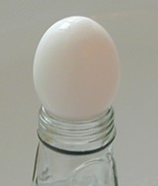
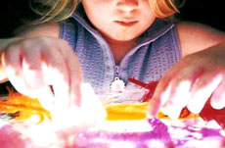
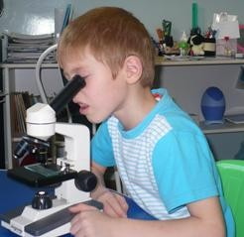
Жизнь во всех ее проявлениях становится все разнообразнее и сложнее; она, чем дальше, тем больше требует от человека не шаблонных, привычных действий, а подвижности мышления, быстрой ориентировки, творческого подхода к решению больших и малых задач. Любая деятельность протекает более эффективно и дает качественные результаты, если при этом у личности имеются сильные мотивы, яркие, глубокие, вызывающие желание действовать активно, с полной отдачей сил, преодолевать жизненные затруднения, неблагоприятные условия, обстоятельства, настойчиво продвигаться к намеченной цели Результаты современных психологических и педагогических исследований (Ю.К. Бабанский, Л.А. Венгер, Н.А. Ветлугина, Н.Н. Поддьяков, И.Д. Зверев, В.В. Запорожец, И.Я. Лернер, А.И. Савенков, Г.И. Щукина и др.) показывают, что возможности умственного развития детей дошкольного возраста значительно выше, чем это предполагалось ранее. В период дошкольного детства формируются способности к начальным формам обобщения, умозаключения, абстракции. Однако такое познание осуществляется детьми не в понятийной, а в основном в наглядно-образной форме, в процессе деятельности с познаваемыми предметами, объектами. В ходе экспериментально-познавательной деятельности создаются такие ситуации, которые ребенок разрешает посредством проведения опыта и, анализируя, делает вывод, умозаключение, самостоятельно овладевая представлением о том или ином физическом законе, явлении.
Термин «экспериментирование» понимается нами как особый способ духовно-практического освоения действительности, направленный на создание таких условий, в которых предметы наиболее ярко обнаруживают свою сущность, скрытую в обычных ситуациях. Экспериментальная работа вызывает у ребенка интерес к исследованию, развивает мыслительные операции (анализ, синтез, классификацию, обобщение и др.), стимулирует познавательную активность и любознательность ребенка, активизирует восприятие учебного материала. В обыденной жизни дети часто сами экспериментируют с различными веществами, стремясь узнать что-то новое. Они разбирают игрушки, наблюдают за падающими в воду предметами, пробуют языком в сильный мороз металлические предметы и т.п. Но опасность такой «самодеятельности» заключается в том, что дошкольник еще не знаком с законами смешения веществ, элементарными правилами безопасности. Эксперимент же, специально организуемый педагогом, безопасен для ребенка и в то же время знакомит его с различными свойствами окружающих предметов, с законами жизни природы и необходимостью их учета в собственной жизнедеятельности. Первоначально дети учатся экспериментировать в специально организованных видах деятельности под руководством педагога, затем необходимые материалы и оборудование для проведения опыта вносятся в пространственно-предметную среду группы для самостоятельного воспроизведения ребенком, если это безопасно для его здоровья. В связи с этим в дошкольном образовательном учреждении эксперимент должен отвечать следующим условиям: o максимальная простота конструкции приборов и правил обращения с ними, o безотказность действия приборов и однозначность получаемых результатов, o показ только существенных сторон явления или процесса, o отчетливая видимость изучаемого явления, o возможность участия ребенка в повторном показе эксперимента.
Организация самостоятельной экспериментальной деятельности ребенка, обеспечивающей его развитие, возможно при выполнении педагогом двух важных условий: стать реальным участником совместного поиска, а не только его руководителем, включиться в реальный, фактически осуществляемый ребенком эксперимент. Оценка педагогом найденных им способов должна включать анализ критериев — насколько пригоден найденный способ для достижения целей эксперимента: решения задачи или ситуации. Постановка цели и задач эксперимента, их совместное достижение, оценка найденного способа действия — таковы три составляющие личностно-развивающего обучения, исключающего следование строго определенным эталонам и образцам. Важно, что предметная среда имеет характер открытой, незамкнутой системы, способной к изменению, корректировке и развитию. Иначе говоря, среда не только развивающая, но и развивающаяся. Практика подсказывает: полностью заменять предметную среду в группе сложно. Но все-таки при любых обстоятельствах предметный мир, окружающий ребенка, необходимо пополнять и обновлять, что мы и делаем. Только тогда среда способствует формированию познавательной, речевой, двигательной и творческой активности. Организация развивающей среды для экспериментирования в детском саду несет эффективность воспитательного воздействия, направленного на формирование у детей активного познавательного отношения к окружающему миру предметов, людей, природы. Все групповое пространство должно быть распределено на центры, которые доступны детям: игрушки, дидактический материал, игры. Дети должны знать, где взять бумагу, краски, карандаши, природный материал, костюмы и атрибуты для игр-инсценировок. Такая организация пространства является одним из условий среды, которое дает возможность педагогу приблизиться к позиции ребенка. Для построения развивающей среды в ДОУ выделяем следующие принципы: o принцип открытости; o гибкого зонирования; o стабильности-динамичности развивающей среды; o полифункциональности; Так, в предметно-пространственную среду каждой группы включены не только искусственные объекты, но и естественные, природные. Кроме центров природы в группах, где дети наблюдают и ухаживают за растениями, во всех группах должны быть оборудованы центры экспериментирования, для проведения элементарных опытов, экспериментов.
Потребность ребенка в новых впечатлениях лежит в основе возникновения и развития неистощимой ориентировочно-исследовательской (поисковой) деятельности, направленной на познание окружающего мира. Поисковая деятельность принципиально отличается от любой другой тем, что образ цели, определяющий эту деятельность, сам еще не сформирован и характеризуется неопределенностью, неустойчивостью. В ходе поиска он уточняется, проясняется. Это накладывает особый отпечаток на все действия, входящие в поисковую деятельность: они чрезвычайно гибки, подвижны и носят пробный характер. Именно экспериментирование является ведущим видом деятельности у маленьких детей: «Фундаментальный факт заключается в том, что деятельность экспериментирования пронизывает все сферы детской жизни, все детские деятельности, в том числе и игровую. Последняя возникает значительно позже деятельности экспериментирования». Однако долгое время это не учитывалось системой дошкольного образования, поскольку не подверженные контролю, они на самом деле чреваты последствиями. Каков же выход из положения? Выход в одном – в широком внедрении метода организованного и контролируемого детского экспериментирования — дома и в детском саду, индивидуального и коллективного, во всех видах деятельности. Метод детского экспериментирования не труден: он просто непривычен и не разработан досконально применительно к условиям дошкольного учреждения. Для этого в подавляющем большинстве случаев даже не требуется специальное оборудование. При отборе содержания детского экспериментирования необходимо учитывать возрастные особенности детей, закономерности психического развития ребенка – сензитивности разных возрастных периодов к становлению тех или иных психических функций и новообразований; а также жизненный опыт дошкольника. Ребенок проявляет широкую любознательность, к тем предметам и явлениям (близким или далеким), поступкам людей, если сам как-то причастен к ним, интересуется причинно-следственными связями, пытается самостоятельно придумывать объяснения явлениям природы и поступкам людей через призму собственного опыта. Задачи исследовательской деятельностиспецифичны для каждого возраста. В младшем дошкольном возрасте — это: o вхождение детей в проблемную игровую ситуацию (ведущая роль педагога); o активизация желания искать пути разрешения проблемной ситуации (вместе с педагогом); o способность пристальному и целенаправленному расследованию объекта; o формирование начальных предпосылок исследовательской деятельности (практические опыты). В старшем дошкольном возрасте– это: o формирование предпосылок поисковой деятельности, интеллектуальной инициативы; o развитие умения определять возможные методы решения проблемы с помощью взрослого, а затем и самостоятельно; o формирование умения применять данные методы, способствующие решению поставленной задачи, с использованием различных вариантов; o развитие желания пользоваться специальной терминологией, ведение конструктивной беседы в процессе совместной исследовательской деятельности; o способность выдвигать гипотезы и самостоятельно сформулировать выводы. Детское экспериментирование, в отличие от экспериментирования школьников, имеет свои особенности. Оно свободно от обязательности, нельзя жёcтко регламентировать продолжительность опыта. Необходимо учитывать то, что дошкольникам трудно работать без речевого сопровождения (т.к. именно в старшем дошкольном возрасте наглядно – образное мышление начинает заменяться словесно – логическим и когда начинает формироваться внутренняя речь, дети проходят стадию проговаривания своих действий вслух). Нужно учитывать также индивидуальные различия, имеющиеся между детьми. Не следует чрезмерно увлекаться фиксированием результатов экспериментов, необходимо учитывать право ребёнка на ошибку, (работа руками детей, дробление одной процедуры на несколько мелких действий, поручаемых разным ребятам, совместная работа воспитателя и детей, помощь воспитателя детям. В любом возрасте роль педагога остаётся ведущей. Без него эксперименты превращаются в бесцельное манипулирование предметами, не завершённое выводами и не имеющее познавательной ценности.
Основная задача родителей и воспитателей – поддержать и развить в ребенке интерес к исследованиям, открытиям, создать для этого условия. Необходимо стремиться к тому, чтобы дети не только получали новую информацию об объектах своих исследований и экспериментов, но и делали маленькие открытия. Взрослым важно создать условия для продуктивной детской работы: o постепенное усложнение, o организация условий для самостоятельной и учебной деятельности, использование проблемных, ситуаций. Результатом экспериментирования становится опыт самостоятельной деятельности, исследовательской работы, новые знания и умения, составляющие целый спектр психических новообразований. Памятка для воспитателя «Организация детского экспериментирования»
1. В группе должен быть оснащен уголок экспериментальной деятельности. 2. Планирование и организация деятельности детей по развитию познавательной активности и развитию представлений о предметном мире. 3. Планирование и организация игр с природными материалами (песком, водой, глиной). 4. Использование сюжетных игр-путешествий познавательной направленности. 5.Планирование и организация опытов и экспериментов с различными предметами и веществами. 6. Содержание опытов и экспериментов соответствует темам и данной возрастной группе. 7. Ведется фиксация результатов детского экспериментирования. 8. Наблюдается системность в проведении опытно-экспериментальной деятельности. 9. Наличие картотеки опытов и экспериментов в группе. 10. Оснащенность уголка экспериментирования соответствует требованиям и данной возрастной Яйцо в бутылке
Это многим хорошо известный, классический опыт, которому уже более ста лет. Тем не менее, мы приводим его здесь, т.к. он очень зрелищный, и его легко можно провести в домашних условиях.
Вам потребуются:
- сваренное вкрутую и очищенное от скорлупы куриное яйцо среднего размера
- стеклянная бутылка из-под сока с достаточно широким горлышком
- полоска бумаги
- спички или зажигалка
- растительное масло
Обращаем ваше внимание на то, что для успешного проведения эксперимента необходимо, чтобы яйцо было ненамного больше горлышка бутылки.
План работы:
1. Смажьте горлышко бутылки растительным маслом.
2. Подожгите бумагу и быстро опустите ее в бутылку. Будьте осторожны при этом, чтобы не обжечь пальцы!
3. После этого сразу же положите яйцо на горлышко бутылки.
4. Через секунду горящая бумага потухнет, а яйцо невероятным образом окажется в бутылке.
См. видео по ссылке >>>>
Объяснение опыта:
Горящая бумага нагревает молекулы воздуха в бутылке, от чего они приходят в движение, начинают отталкиваться друг от друга. Часть воздуха выходит наружу через щели между яйцом и горлышком бутылки. Когда пламя гаснет, молекулы воздуха охлаждаются и начинают притягиваться друг к другу. Это явление в науке носит название парциальный вакуум. Воздух снаружи бутылки устремляется внутрь нее, однако путь ему преграждает яйцо. Давление молекул воздуха снаружи бутылки настолько велико, что они буквально вталкивают яйцо внутрь сосуда.

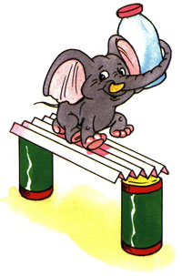

Познавательные опыты для детей
Ваш малыш любит всё таинственное, загадочное и необычное? Тогда обязательно проведите вместе с ним описанные в этой статье нехитрые, но очень любопытные опыты. Большинство их них удивят и даже озадачат ребенка, дадут ему возможность самому убедиться на практике в необычных свойствах обычных предметов, явлений, их взаимодействии между собой, понять причину происходящего и приобрести тем самым практический опыт.
Ваши сын или дочь непременно заслужат уважение сверстников, показывая им опыты как фокусы. Например, они смогут заставить "кипеть" холодную воду или с помощью лимона запускать самодельную ракету. Подобные развлечения можно включить в программу дня рождения детей дошкольного и младшего школьного возраста.
Невидимые чернила
Для проведения опыта вам понадобятся: половинка лимона, ватка, спичка, чашка воды, лист бумаги. | 
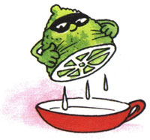 | 1. Выдавим сок из лимона в чашку, добавим такое же количество воды.
2. Обмакнём спичку или зубочистку с намотанной ватой в раствор лимонного сока и воды и напишем что-нибудь на бумаге этой спичкой. | 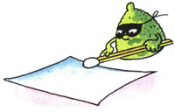
 | 3. Когда "чернила" высохнут, нагреем бумагу над включённой настольной лампой. На бумаге проявятся невидимые ранее слова.

Лимон надувает воздушный шар
Для проведения опыта вам понадобятся: 1 ч.л. пищевой соды, сок лимона, 3 ст.л. уксуса, воздушный шарик, изолента, стакан и бутылка, воронка. | 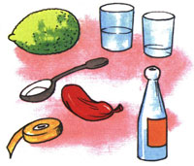
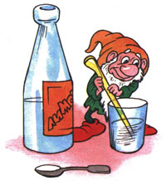 | 1. Наливаем воду в бутылку и растворяем в ней чайную ложку пищевой соды.  2. В отдельной посуде смешиваем сок лимона и 3 столовых ложки уксуса и выливаем в бутылку через воронку.
3. Быстро надеваем шарик на горлышко бутылки и плотно закрепляем его изолентой. | 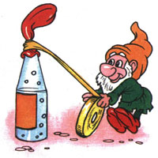
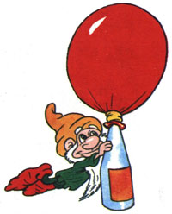 | Посмотрите, что происходит! Пищевая сода и сок лимона, смешанный с уксусом, вступают в химическую реакцию, выделяют углекислый газ и создают давление, которое надувает шарик.

Лимон запускает ракету в космос
Для проведения опыта вам понадобятся: бутылка (стекло), пробка от винной бутылки, цветная бумага, клей, 3 ст.л лимонного сока, 1 ч.л. пищевой соды, кусочек туалетной бумаги.  1. Вырезаем из цветной бумаги и приклеиваем с обеих сторон винной пробки полоски бумаги так, чтобы получился макет ракеты. Примеряем "ракету" на бутылку так, чтобы пробка входила в горлышко бутылки без усилий. | 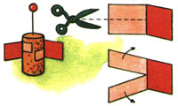
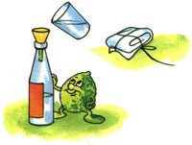 | 2. Наливаем и смешиваем в бутылке воду и лимонный сок.  3. Заворачиваем пищевую соду в кусочек туалетной бумаги так, чтобы можно было просунуть в горлышко бутылки и обматываем нитками.  4. Опускаем пакетик с содой в бутылку и затыкаем её пробкой-ракетой, но не слишком плотно.
5. Ставим бутылку на плоскость и отходим на безопасное расстояние. Наша ракета с громким хлопком взлетит вверх. Только не ставьте её под люстрой! | 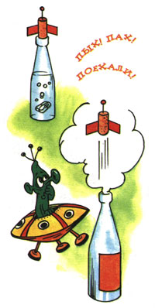

Разбегающиеся зубочистки
Для проведения опыта вам понадобятся: миска с водой, 8 деревянных зубочисток, пипетка, кусок сахара-рафинада (не быстрорастворимого), жидкость для мытья посуды.  1. Располагаем зубочистки лучами в миске с водой. | 
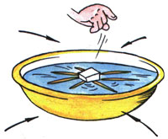 | 2. В центр миски аккуратно опускаем кусочек сахара, - зубочистки начнут собираться к центру.
3. Убираем сахар чайной ложкой и капаем пипеткой в центр миски несколько капель жидкости для мытья посуды, - зубочистки "разбегутся"! | 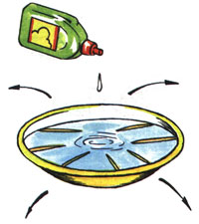
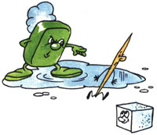 | Что же происходит? Сахар всасывает воду, создавая её движение, перемещающее зубочистки к центру. Мыло, растекаясь по воде, увлекает за собой частички воды, и они заставляют зубочистки разбегаться. Объясните детям, что вы показали им фокус, а все фокусы основаны на определённых природных физических явлениях, которые они будут изучать в школе.

ОПЫТ С ДЕТЬМИ: «Могучая скорлупа»
Для проведения опыта вам понадобятся: 4 половинки яичной скорлупы, ножницы, узкая липкая лента, несколько полных консервных банок. | 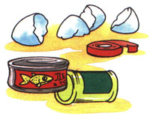
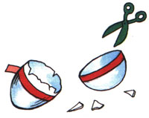 | 1. Обернём липкую ленту вокруг середины каждой половинки яичной скорлупы.  2. Ножницами отрежем излишки скорлупы так, чтобы кромки были ровными.
3. Положим четыре половинки скорлупы куполом вверх так, чтобы они составили квадрат. | 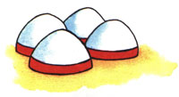
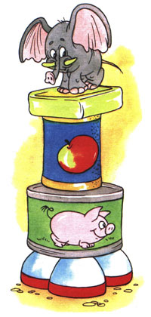 | 4. Осторожно кладём сверху банку, затем ещё одну и ещё... пока скорлупа не лопнет.  Вес скольких банок выдержали хрупкие скорлупки? Суммируйте вес, обозначенный на этикетках, и узнаете, сколько банок можно положить, чтобы фокус удался. Секрет силы - в куполообразной форме скорлупы.

ОПЫТ С ДЕТЬМИ: «Научи яйцо плавать»
Для проведения опыта вам понадобятся: сырое яйцо, стакан с водой, несколько столовых ложек соли. | 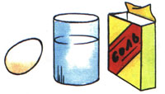
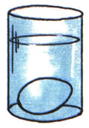 | 1. Положим сырое яйцо в стакан с чистой водопроводной водой - яйцо опустится на дно стакана.
2. Вынем яйцо из стакана и растворим в воде несколько ложек соли. | 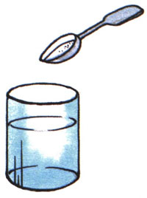
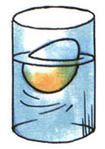 | 3. Опустим яйцо в стакан с солёной водой - яйцо останется плавать на поверхности воды.  Соль повышает плотность воды. Чем больше соли в воде, тем сложнее в ней утонуть. В знаменитом Мёртвом море вода настолько солёная, что человек без всяких усилий может лежать на её поверхности, не боясь утонуть.

ОПЫТ С ДЕТЬМИ: "Наживка" для льда
Для проведения опыта вам понадобятся: нитка, кубик льда, стакан воды, щепотка соли.  Поспорь с приятелем, что с помощью нитки ты вытащишь кубик льда из стакана с водой, не замочив рук.  1. Опустим лёд в воду.  2. Нитку положим на край стакана так, чтобы она одним концом лежала на кубике льда, плавающем на поверхности воды. | 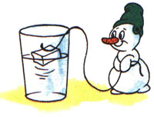
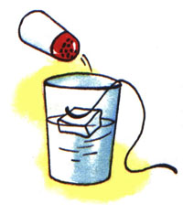 | 3. Насыпем немного соли на лёд и подождём 5-10 минут.
4. Возьмём за свободный конец нитки и вытащим кубик льда из стакана.  Соль, попав на лёд, слегка подтапливает небольшой его участок. В течение 5-10 минут соль растворяется в воде, а чистая вода на поверхности льда примораживается вместе с нитью. | 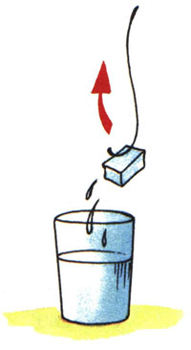

Может ли "кипеть" холодная вода?
Для проведения опыта вам понадобятся: плотный носовой платок, стакан воды, аптечная резинка.  1. Намочим и выжмем носовой платок. | 
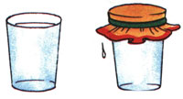 | 2. Нальём полный стакан холодной воды.  3. Накроем стакан платком и закрепим его на стакане аптечной резинкой.
4. Продавим пальцем середину платка так, чтобы он на 2-3 см погрузился в воду. | 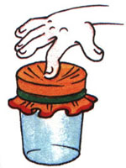
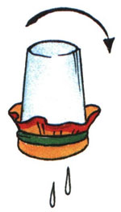 | 5. Переворачиваем стакан над раковиной вверх дном.
6. Одной рукой держим стакан, другой слегка ударим по его дну. Вода в стакане начинает бурлить ("кипит"). | 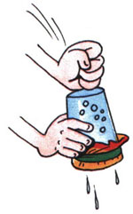
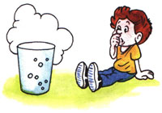 | Мокрый платок не пропускает воду. Когда мы ударяем по стакану, в нём образуется вакуум, и воздух через носовой платок начинает поступать в воду, всасываемый вакуумом. Вот эти-то пузырьки воздуха и создают впечатление, что вода "кипит".

ОПЫТ С ДЕТЬМИ: Соломинка-пипетка
Для проведения опыта вам понадобятся: соломинка для коктейля, 2 стакана.  1. Поставим рядом 2 стакана: один - с водой, другой - пустой. | 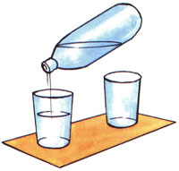
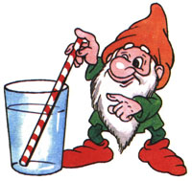 | 2. Опустим соломинку в воду.  3. Зажмём указательным пальцем соломинку сверху и перенесём к пустому стакану.
4. Снимем палец с соломинки - вода вытечет в пустой стакан. Проделав то же самое несколько раз, мы сможем перенести всю воду из одного стакана в другой.  По такому же принципу работает пипетка, которая наверняка есть в вашей домашней аптечке. | 

Соломинка-флейта
Для проведения опыта вам понадобятся: широкая соломинка для коктейля и ножницы. | 
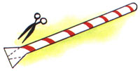 | 1. Расплющим конец соломинки длиной около 15 мм и обрежем его края ножницами.
2. С другого конца соломинки прорезаем 3 небольших отверстия на одинаковом расстоянии друг от друга. | 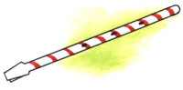
 | Вот и получилась "флейта". Если легонько подуть в соломинку, слегка сжав её зубами, "флейта" начнёт звучать. Если закрывать пальцами то одно, то другое отверстие "флейты", звук будет меняться. А теперь попробуем подобрать какую-нибудь мелодию.

Соломинка-рапира
Для проведения опыта вам понадобятся: сырая картофелина и 2 тонкие соломинки для коктейля. | 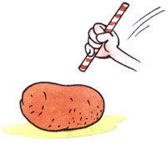
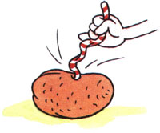 | 1. Положим картошку на стол. Зажмём соломинку в кулаке и резким движением попытаемся воткнуть соломинку в картофелину. Соломинка согнётся, но картошку не проткнёт.
2. Возьмём вторую соломинку. Закроем отверстие вверху большим пальцем.  3. Резко опустим соломинку. Она легко войдёт в картошку и проткнёт её.  Воздух, который мы зажали большим пальцем внутри соломинки, делает её упругой и не позволяет ей перегибаться, поэтому она легко протыкает картофелину. | 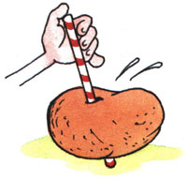

Птичка в клетке
Для проведения опыта вам понадобятся: кусок плотного картона, циркуль, ножницы, цветные карандаши или фломастеры, толстые нитки, иголка и линейка.  1. Вырезаем из картона круг любого диаметра. | 
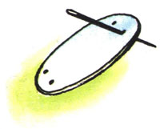 | 2. Иголкой прокалываем на круге по две дырки.
3. Сквозь дырки с каждой стороны протащим по нитке длиной примерно 50 см. | 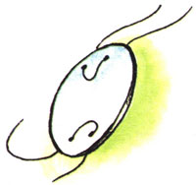
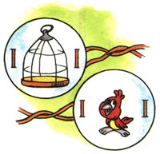 | 4. На лицевой стороне круга нарисуем клетку для птиц, а на оборотной - маленькую птичку.
5. Вращаем картонный круг, держа его за концы нитей. Нитки закрутятся. Теперь потянем их концы в разные стороны. Нитки будут раскручиваться и вращать круг в обратную сторону. Кажется, что птичка сидит в клетке. Создаётся эффект мультипликации, вращение круга становится невидимым, а птичка "оказывается" в клетке. | 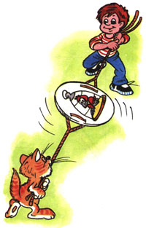

Как квадрат превращается в круг?
Для проведения опыта вам понадобятся: прямоугольная картонка, карандаш, фломастер и линейка.  1. Положим линейку на картонку так, чтобы одним концом она касалась её угла, а другим - середины противоположной стороны. | 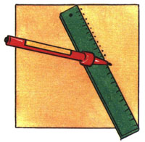
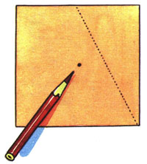 | 2. Поставим фломастером на картонке 25-30 точек на расстоянии 0,5 мм друг от друга.  3. Проткнём острым карандашом середину картонки (серединой будет пересечение диагональных линий).
4. Уприте карандаш в стол вертикально, придерживая его рукой. Картонка должна свободно вращаться на острие карандаша. | 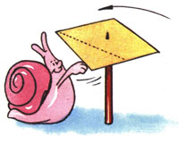
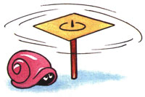 | 5. Раскрутим картонку.  На вращающейся картонке появляется круг. Это всего лишь зрительный эффект. Каждая точка на картонке при вращении движется по кругу, как бы создавая непрерывную линию. Ближайшая к острию точка двигается медленнее всего, её-то след мы и воспринимаем как круг.

Сильная газета
Для проведения опыта вам понадобятся: длинная линейка и газета. | 
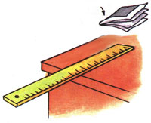 | 1. Положим линейку на стол так, чтобы она наполовину свисала.
2. Сложим газету в несколько раз, положим на линейку, сильно стукнем по свисающему концу линейки. Газета улетит со стола. | 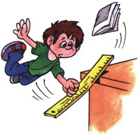
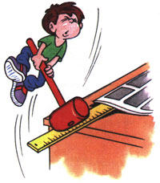 | 3. А теперь развернём газету и накроем ею линейку, ударим по линейке. Газета только слегка приподнимется, но никуда не улетит.  В чём же фокус? Все предметы испытывают давление воздуха. Чем больше площадь предмета, тем сильнее это давление. Теперь понятно, почему газета стала такой сильной?

Могучее дыхание
Для проведения опыта вам понадобятся: одёжная вешалка, крепкие нитки, книга.  1. Привяжем книгу с помощью ниток к одёжной вешалке.  2. Повесим вешалку на бельевую верёвку. | 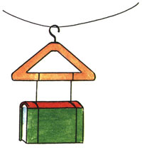
 | 3. Встанем около книги на расстоянии приблизительно 30 см. Изо всех сил подуем на книгу. Она слегка отклонится от первоначального положения.
4. Теперь подуем на книгу ещё раз, но легонько. Как только книга чуть-чуть отклонится, подуем ей вслед. И так несколько раз.  Оказывается, такими повторяющимися лёгкими дуновениями можно сдвинуть книгу гораздо дальше, чем один раз сильно подув на неё. | 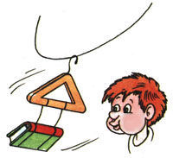

Рекордный вес
Для проведения опыта вам понадобятся: 2 жестяные банки из-под кофе или консервов, лист бумаги, пустая стеклянная банка.  1. Поставим две жестяные банки на расстоянии 30 см друг от друга. | 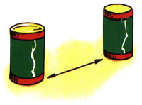
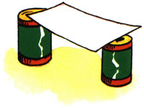 | 2. Положим сверху лист бумаги, чтобы получился "мостик".
3. Поставим на лист пустую стеклянную банку. Бумага не выдержит веса банки и прогнётся вниз. | 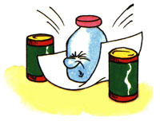
 | 4. Теперь сложим лист бумаги гармошкой.
5. Положим эту "гармошку" на две жестяные банки и поставим на неё стеклянную банку. Гармошка не прогибается!

Организация работы ДОУ по реализации принципа тематического планирования с использованием музыкального материала.

Организация работы ДОУ по реализации принципа тематического планирования с использованием музыкального материала.

Организация работы ДОУ по реализации принципа тематического планирования с использованием музыкального материала.

Организация работы ДОУ по реализации принципа тематического планирования с использованием музыкального материала.

Организация работы ДОУ по реализации принципа тематического планирования с использованием музыкального материала.

Организация работы ДОУ по реализации принципа тематического планирования с использованием музыкального материала.

Уважаемые родители!
Убедительная просьба вернуть инвентарь для проведения физкультурных занятий
(ленточки, мешочки с песком).
Просим обратить внимание на то, что из группы домой
НИЧЕГО ВЫНОСИТЬ НЕЛЬЗЯ!

Педагоги ДОУ
Что такое моделирование
Моделирование как универсальный метод научного познания широко осваивается педагогической наукой. Растущий интерес педагогики к моделированию вызван тем значением, которым этот метод получил в современной науке. Некоторые противоречия, возникающие в его применении, потребовали теоретического осмысления данного метода познания и определения его места в современной образовательной практике.
Слово "модель" произошло от латинского слова "modelium", что означает: мера, образ, способ и т.д. Наиболее полное определение понятия "модель" дает В.А. Штофф в своей книге "Моделирование и философия": "Под моделью понимается такая мысленно представляемая или материально реализуемая система, которая, отображая или воспроизводя объект исследования, способна замещать его так, что ее изучение дает нам новую информацию об этом объекте"[220, с.22].
Термин "модель" широко используется в различных сферах человеческой деятельности и имеет множество смысловых значений. В нашем исследовании мы опирались на понимание модели, как инструмента познания.
Модель - это такой материальный или мысленно представляемый объект, который в процессе исследования замещает объект-оригинал так, что его непосредственное изучение дает новые знания об объекте-оригинале. В большом энциклопедическом словаре понятие модель в широком смысле слова - любой образ, аналог (мысленный или условный: изображение, описание, схема, чертеж, график, план, карта и т. п.) какого-либо объекта, процесса или явления ("оригинала" данной модели), используемый в качестве его "заместителя", "представителя".
Философский энциклопедический словарь определяет моделирование как "метод исследования объектов познания на их моделях; построение и изучение моделей реально существующих предметов и явлений (ор 26 ганических и неорганических систем, инженерных устройств, разнообразных процессов - физических, химических, биологических, социальных) и конструируемых объектов для определения либо улучшения их характеристик, рационализации способов их построения, управления и т.п." [200, с. 421].
Под моделированием понимается исследование каких-либо явлений, процессов или систем объектов путем построения, изучения и применения моделей, а также использование моделей для определения или уточнения характеристик и рационализации способов построения вновь конструируемых объектов. Оно тесно связано с такими категориями как абстракция, аналогия, гипотеза и др. Процесс моделирования обязательно включает и построение абстракций, и умозаключения по аналогии, и конструирование научных гипотез. "Моделирование означает материальное или мысленное имитирование реально существующей системы путем специального конструирования аналогов (моделей), в которых воспроизводятся принципы организации и функционирования этой системы"[203,с.20].
Главная особенность моделирования в том, что этот метод опосредованного познания с помощью объектов-заместителей. Модель выступает как своеобразный инструмент познания, который исследователь ставит между собой и объектом и с помощью которого изучает интересующий его объект. Именно эта особенность метода моделирования определяет специфические формы использования абстракций, аналогий, гипотез, других категорий и методов познания.
Моделирование может быть:
предметное (исследование объекта на модели основных геометрических, физических, динамических, функциональных его характеристик);
физическое (воспроизведение физических процессов); предметно-математическое (исследование физического процесса путем опытного изучения каких-либо явлений иной физической природы, но описываемых теми же математическими соотношениями, что и моделируемый процесс);
знаковое (расчетное моделирование, абстрактно-математическое).

